**24.05 Математика.**

**Тема.** **Повторення вивченого. Нумерація чисел. Додавання і віднімання в межах 100. Задачі на 2 дії. Побудова відрізків.**

**Мета**: актуалізувати знання учнів з теми «Нумерація чисел. Додавання і віднімання в межах 100.залачі на 2 дії. Побудова відрізків»; удосконалювати навички розв’язування задач; вправляти учнів будувати відрізки за заданими умовами; розвивати обчислювальні навики, логічне і критичне мислення, уяву, увагу, спостережливість, вміння аналізувати і робити висновки; виховувати інтерес до предмета.

**Хід уроку**

**Усні обчислення**

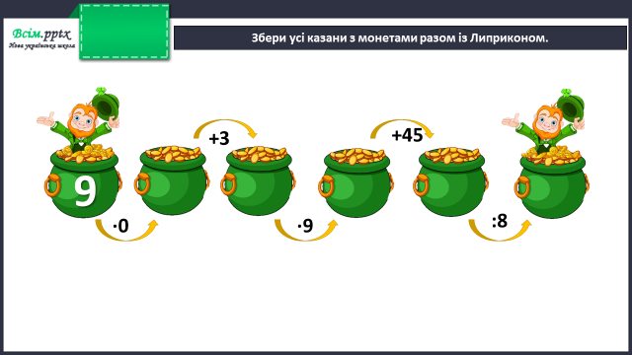

**Каліграфічна хвилинка**

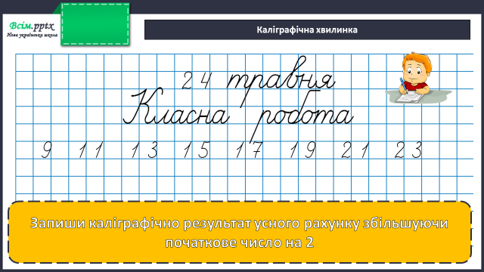

**Робота за підручником (с.140)**

**Завдання 1** (письмово)

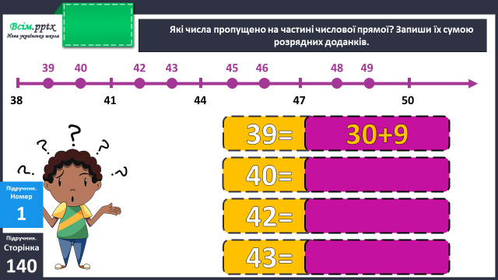

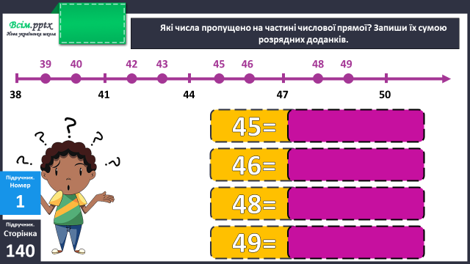

**Фізкультхвилинка**

<https://www.youtube.com/watch?v=3sg5oJQmlBY>

**Задача 2** (письмово)

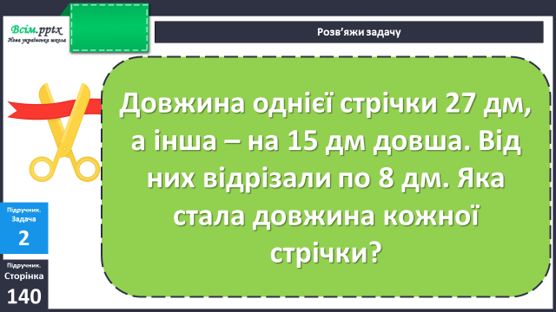

Короткий запис умови:

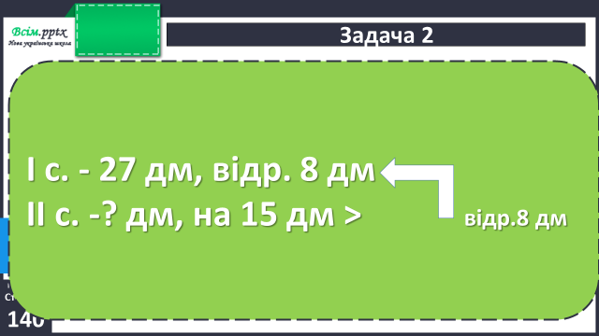

План розв’язання:

1. Яка довжина другої стрічки?
2. Яка стала довжина першої стрічки після того, як від неї відрізали 8 дм?
3. Яка стала довжина другої стрічки після того, як від неї відрізали 8 дм?

**Завдання 3** (письмово)

Накресли один відрізок на 2 см коротший, а інший – у 2 рази коротший від поданого у підручнику на сторінці 140.

**Домашнє завдання:**

П.с.140 № 4, 5.

Виконану роботу сфотографуй та надішли у вайбер або на Human.